Grupa RENEX wprowadza obniżki cen na produkty PACE w swoim sklepie internetowym
Grupa RENEX, będąca liderem w segmencie dystrybucji sprzętu przeznaczonego dla branży elektronicznej informuje o wprowadzeniu specjalnej obniżki cen na wybrane produkty wiodącej marki PACE.

Ta wyjątkowa oferta jest odpowiedzią na potrzeby profesjonalistów, dla których najwyższej jakości sprzęt jest kluczowy w codziennej pracy.
Atrakcyjne obniżki zostały przygotowane z myślą o wszystkich, którzy pragną połączyć profesjonalizm z oszczędnościami, nie rezygnując przy tym z najwyższej jakości produktów. To doskonała okazja, aby zaopatrzyć się w nowoczesne stacje lutownicze, narzędzia i sprzęt, które będą służyć przez lata, gwarantując niezawodność i precyzję działania.
Wśród produktów objętych promocją warto zwrócić uwagę na stację lutowniczą PACE ADS200. Jest to urządzenie spełniające surowe standardy ANSI/ESD, gwarantujące dokładność temperaturową dzięki technologii Accudrive. Użytkownicy urządzenia docenią szerokokątną konstrukcję podstawki oraz cyfrowy wyświetlacz LED, który ułatwia kontrolę procesu lutowania. Co więcej, funkcja Instant Setback znacznie przedłuża żywotność grotów, jednocześnie ograniczając zużycie energii.

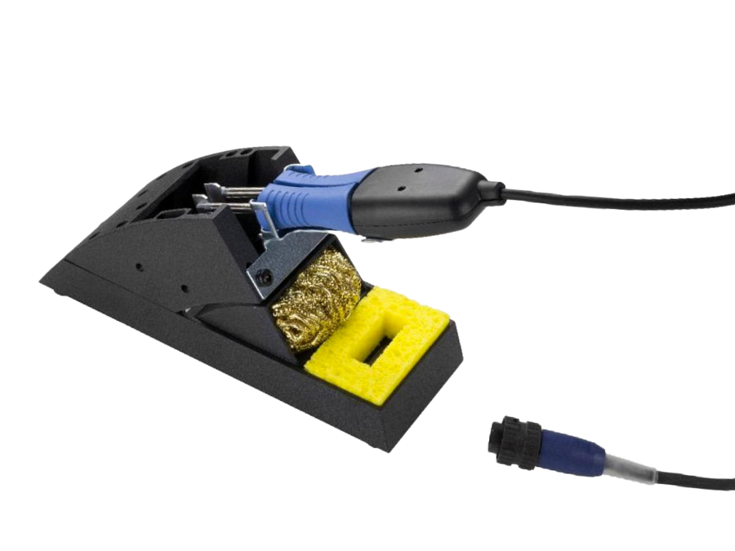
Dla specjalistów poszukujących niezawodnych narzędzi do pracy z elementami SMD polecamy rączkę lutowniczą PACE MT-100. Prezentuje ona innowacyjne rozwiązanie, które minimalizuje zmęczenie operatora, jednocześnie zwiększając produktywność pracy dzięki wykorzystaniu dwuelementowego systemu grzewczego.

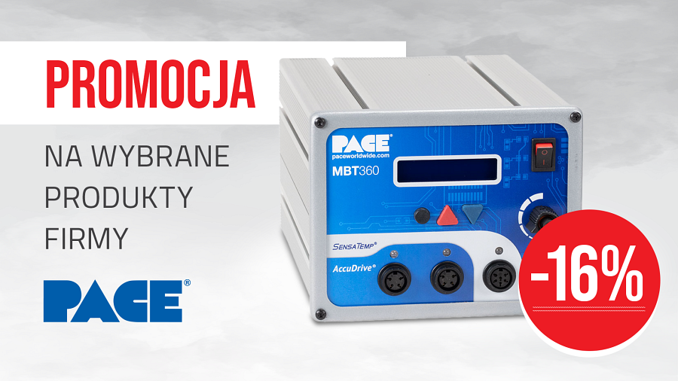
Na uwagę zasługują także stacje naprawcze serii MBT 360, dostępne w różnych konfiguracjach, między innymi z rączkami TD-200, SX100, czy MT-200. Te trzykanałowe urządzenia, wyposażone w mikroprocesorowe sterowanie, oferują pełną kontrolę nad procesem demontażu i montażu elementów SMD i PTH. Wyróżniają się one wbudowanym kompresorem i systemem Snap-Vac, a także funkcją ISB, która automatycznie wyłącza urządzenie, wydłużając tym samym żywotność grotów. Zasilanie wynosi 230V, 50Hz, a pobór mocy maksymalnie 240W.
Grupa RENEX serdecznie zaprasza do zapoznania się z pełną ofertą promocyjną PACE dostępną na oficjalnej stronie internetowej sklep.renex.pl. Grupa dba o satysfakcję swoich klientów, dlatego zespół doświadczonych Doradców Techniczno-Handlowych jest do dyspozycji klientów, oferując pomoc w doborze odpowiednich rozwiązań oraz odpowiadając na wszelkie pytania związane z ofertą. Specjaliści z Grupy RENEX służą radą i doświadczeniem, aby zakupy były nie tylko proste, ale także przemyślane, dopasowane do indywidualnych potrzeb każdego klienta. Grupa RENEX podkreśla również, że zakupy w sklepie internetowym sklep.renex.pl to gwarancja bezpieczeństwa oraz szybkiej i sprawnie zorganizowanej dostawy.

